Corroboración y Formación de Teorías en Datos Antropológicos y Arqueológicos, Aplicaciones del Análisis de Datos.

Martínez-Luna G. L*., Guzmán-Arenas A.*, Sossa-Azuela H**,
Vázquez-Gallo M***., Cedeño-Nicolas J. ****

Laboratorio de Sistemas de Información y Bases de Datos* y

Laboratorio de Procesamiento de Imágenes del
Centro de Investigación en Computación del I.P.N.**,
Escuela Superior de Cómputo del I.P.N. ***,
Escuela Nacional de Antropología e Historia ****
07738 México, México
5729-6000 ext 56600 Fax 5586-2936
Proyecto Apoyado por CGPI-IPN con clave 20030713
lluna@cic.ipn.mx, a.guzman@acm.org, hsossa@cic.ipn.mx, mvgallo@cic.ipn.mx, JaiCede@aol.com

Resumen. En este documento se presenta la propuesta de la construcción de herramientas para aplicar modelos de análisis en una base de datos de tipo arqueológico. El análisis es para localizar comportamientos interesantes en las culturas de México, el realizar la identificación objetos arqueológicos, ya sea completos o parciales a partir de los ya registrados, o con resultados de análisis anteriores; y realizar excavaciones en sitios arqueológicos dirigidas. La construcción de las herramientas se iniciara al término de la integración de la Base de Datos de la Escuela Nacional de Antropología e Historia (ENAH), que aquí se describe en parte. Los análisis de datos pueden ayudar a generar y corroborar teorías sobre el comportamiento, conocimiento y la sociedad de las culturas prehispánicas de México.

Palabras claves. Bases de Datos Relacionales, Análisis Exploratorio de Datos, Minería de datos, Tratamiento de Imágenes.

1. Introducción.

México por excelencia tiene una enorme riqueza cultural tanto en lugares arqueológicos como la que ha heredado sus habitantes, y se puede decir que no se sabe cuanta se ha perdido físicamente (intencionalmente, por descuido u ignorancia). Además de que esta riqueza almacena una gran cantidad de información y no se ha podido aprovechar para explicar nuestra historia en aspectos tanto cultural como de conocimiento, aunque se ha hecho y logrado grandes avances con el área de Arqueología [8]y Antropología.

La Ciencias de la Computación, en específico Bases de Datos e Inteligencia Artificial, junto con la rama de las Matemáticas, la Estadística, han desarrollado lo que se conoce como Minería de Datos, que busca el descubrimiento de patrones interesantes y que tiene básicamente dos metas que son el pronóstico y la descripción de eventos [1, pág. 12], las cuales se llevan a cabo con algunas tareas como clasificación, regresión, agrupamiento, sumarización, modelado de dependencias entre otras [1, pág 13]. Aquí se aplicarán diferentes modelos, como el que describe tendencias o situaciones interesantes con la tarea de ajuste de curva, con lo cuál se pretende apoyar la explicación de eventos relacionados al tiempo y al espacio de nuestra culturas. Estos modelos se complementarán con el uso de los Sistemas de Información Geográfica (SIG) [6] y que pueden ayudar a responder preguntas como ¿Qué sitios arqueológicos podrían verse afectados por el desdoble de la carretera X? ¿En qué parcelas urbanas se han realizado intervenciones arqueológicas? ¿Existen sitios arqueológicos amenazados por la expansión urbana de la ciudad Y?.

Otra técnica a utilizar de análisis de datos es el agrupamiento, con el cual se pretende con los conjuntos de objetos desconocidos formar nuevos grupos, con métricas a definir y válidas en los objetos arqueológicos, e indicar si estos objetos pueden pertenecen a alguna cultura desconocida o pertenecen a variantes de las culturas conocidas.

Otra área del conocimiento de la Ciencias de la Computación son las que realizan el tratamiento de imágenes digitales y el reconocimiento de patrones. También por medio de una serie de ejemplos mostraremos como se puede aplicar estas disciplinas y tecnologías a la identificación de objetos, ya sea por medio de comparación de imágenes, comparación de datos categóricos u otro tipo de comparación y así indicar a que cultura pertenecen objetos desconocidos.

2. Los Datos.

La ENAH clasifica, estudia, investiga y describe objetos relacionados a las diferentes culturas que han existido en la Republica Mexicana, desde sus lugares de origen que son sitios de investigación arqueológica, actividades llevadas a cabo en diferentes Laboratorios, por mencionar algunos Ceramoteca, Litoteca, Paleoentozoología, Paleoentobotaniza, Herbario y Semillas, Suelos y Sedimentos, Topografía, etc. La clasificación y descripción se realiza con una serie de variables propias y comunes para cada uno de los objetos pertenecientes a los laboratorios. Las variables de nuestro interés son aquellas que son comunes en algunos laboratorios, de forma independiente del objeto de estudio, que son el tiempo, la geografía, la cultura productora o usuaria del objeto y la posible utilización dada por el arqueólogo u antropólogo, estudioso del objeto.

Ejemplo 1. Un conjunto de diferentes objetos pertenecientes a distintos Laboratorios, podría verse en la siguiente tabla, con los siguientes atributos:

ID = identificador del objeto.
DE = Descripción.
LB = Laboratorio huesped del objeto.
FC = Fecha estimada de creación.
LH = Lugar de hallazgo del objeto.
CU = Cultura creadora/usuaria del objeto.

Laboratorio Ceramoteca.

ID | DE | LB | FC | LH | CU
Obj00001 | D00001 | L01 | F1 | LH01 | C01
Obj00002 | D00002 | L02 | F2 | LH02 | C02
Obj00003 | D00003 | L03 | F3 | LH03 | C03
. | . |  | . | . | .
. | . |  | . | . | .
Obj00100 | D00100 | L10 | FN | LH0100 | C10

En la siguiente sección, ejemplificaremos su uso.

3. Corroboración de Teorías.

La técnica de Minería de Datos se basa en el hallar patrones de comportamientos o situaciones interesantes, tendencias o regularidades en el tiempo, las cuales se pueden describir por medio de curvas y que pueden contestar preguntas respecto a los objetos de los laboratorios, tales cómo:

- T01 = ¿ El patrón de desplazamiento de la cultura méxica de su lugar de origen Aztlán (LH01) a la gran Tenochtitlán (LH092), es acorde a las dadas por los arqueólogos ?, es decir si revisamos por tiempo y espacio de los objetos hallados, si corresponden a una curva “continua” con origen en Aztlán, y al menos un terminal en Tenochtitlán.

Una respuesta a esta pregunta T01, será una serie de registros representando objetos pertenecientes a los distintos laboratorios, y que podría contener la siguiente información, todos pertenecientes a la cultura mexica (C02) o azteca (C01).

ID | DE | LAB | FC | LH | CU
Obj00001 | D00001 | L01 | F1 | LH01 | C01
Obj00002 | D00002 | L02 | F2 | LH02 | C02
Obj00021 | D00021 | L03 | F21 | LH03 | C01
. | . |  | . | . | .
. | . |  | . | . | .
Obj00092 | D00092 | L02 | F92 | LH092 | C02

Con un simple ordenamiento con respecto al tiempo (Fi<=Fi+1) podríamos ordenar los objetos, para posteriormente, verificar que la curva que une los lugares de origen LH en un mapa de la República Mexicana, lugares que se representan por puntos es “continua”. Por continua podríamos definir que los estados de la república a que pertenecen los LH están continuos.

Si la recta es “continua” con Aztlán (LH01) hasta Tenochtilán (LH092), con respecto al ordenamiento con respecto al tiempo, se cumple la teoría T01.

- T02 = ¿ Existe alguna relación entre los objetos hallados y el tiempo que permanecieron los mexicas en los lugares de paso de Aztlan (LH01) a Tenochtitlan (LH092)?, es decir si revisamos por lapso de tiempo, tipo de objetos, podemos “decir” bajo que condiciones se instalaba y permanecía más tiempo la población en un lugar.

Aquí, será necesario adicionar a los lugares las características que tenían los lugares en las fechas que se cree eran utilizados los objetos, características como vegetación, clima y fauna. Con los datos anteriores se puede verificar si hay alguna relación con estos datos el tiempo de permanencia de las culturas alrededor de los lugares de investigación.

- T03. ¿Dado un objeto, por medio de sus características físicas, sin indicar la cultura a que pertenece, es posible ubicarlo en alguna y en que porcentaje?.

La respuesta, es si, ya que este un problema ya atacado desde hace mucho por la gente de reconocimiento de patrones. Las características físicas pueden ser dimensiones, color, apariencia, etc, además de la antigüedad. Esta misma pregunta se puede responder haciendo una comparación por medio de las imágenes que ya están clasificadas y compararlas con la del nuevo objeto a clasificar.

Los anteriores ejemplos son a nivel “macroscópico”, que son de observar la forma, el acabado y hasta cierto punto la composición, pero hay cuestiones que se resuelven analizando la constitución del material (nivel micro) con que se construyen las herramientas y los recipientes, así como los residuos de otras sustancias como alimentos. El material es generalmente lo que conocemos como barro y piedra. Al revisar los resultados de análisis con algún tipo de microscopio [2] o por un análisis de espectroscopia de absorción atómica [3], en ellos se pueden saber costumbres, aspectos sociales y otros con respecto a alguna cultura. Aquí puede entrar nuevamente el tratamiento de imágenes digitales. Los análisis pueden indicar que materiales utilizaban para la elaboración de los objetos, al ligar con los resultados de otros Laboratorios, como el de Suelos y Sedimentos, además del de Topografía, se puede indicar o realizar una teoría sobre su procedencia, pues se han detectado cerámica característica de una cultura, pero cuyo material no existe en los asentamientos de esta[2].

Otro aspecto que buscan los arqueólogos es el realizar excavaciones dirigidas, es decir por medio de levantamientos topográficos, cartográficos [6], [7] y con referencias detectadas de una construcción, así como una posible vía de comunicación (avenida), comparando asentamientos urbanos de culturas similares, buscar en lugares específicos, así como dar un cálculo de área de estudio del sitio arqueológico (geo-pronóstico o modelos predictivos de análisis de la distribución de yacimientos arqueológicos). Nuevamente lo anterior, la Ciencias de la Computación pueden ayudar a desarrollar teorías de cómo fue un asentamiento urbano de una cierta cultura.

De igual forma objetos que estudia el Laboratorio de Herbario y Semillas, que son las plantas[4] y los macro-restos-semillas, las cuales han sido relevantes dentro de actividades religiosas y sociales, comerciales, rituales, mitológicas y en la diferenciación de la élite. Por eso la reconstrucción del ambiente es fundamental si se quiere comprender cómo se caracterizaba el entorno, la cantidad de los recursos disponibles y cómo actuaban los individuos y la comunidad de la que formaban parte, respecto a la apropiación y procesamiento de los recursos naturales. Aquí nuevamente nos puede ayudar el análisis de datos, tratamiento de imágenes digitales y otros resultados a corroborar y generar teorías.

Otro Laboratorio el de Paleoetnozoología, trata con
uno de los principales objetivos para la antropología[5] que ha sido el tratar de reconstruir la vida de los pueblos antiguos, esto ha implicado comprender la relación entre grupos humanos, cultura y medio ambiente a través del tiempo. Es así como distintas disciplinas antropológicas, entre ellas la arqueología y la antropología física, buscan información sobre las actividades, formas de vida y el medio que rodeaba a nues-tros antepasados, haciendo análisis desarrollando lo que se conoce como la Osteología Antropológica. Este laboratorio analiza este tipo de objetos, aquí nuevamente la computación puede ayudarlos en sus tareas de reconstruir y comprender los objetos hallados en los sitios arqueológicos.

Estos son algunos ejemplos de cómo aplicar técnicas del análisis de datos a la Base de Datos de la ENAH, una vez que se integre.

4. Organización, Construcción y Arquitectura del Sistema.

Para poder realizar las aplicaciones anteriores se están realizando los programas que formen las Bases de Datos de cada uno de los Laboratorios para formar los respectivos Sistemas, como se puede observar en las Figura 1.

Figura 1.

Una vez obtenido lo anterior, se procederá a realizar el software que ayude a los investigadores de los respectivos Laboratorios y otros investigadores externos, así como a estudiantes a acceder más fácilmente a los datos, y de igual forma compartirlos. Una vez hecho esto se procederá a realizar la integración de estos datos, como se observa en la Figura 2.

Figura 2.

Con esto se podrá ya realiza la construcción del software necesario para que la información en forma integral sea consultada por investigadores de la ENAH, así como el realizar cruces de los datos de los diferentes laboratorios sobre las investigaciones y resultados de estos, como se indica en la Figura 3.

Figura 3.

Para posteriormente iniciar la construcción de las herramientas de análisis de datos, como las que se mencionan en la figura 4.

Figura 4.

Una primera vista a la identificación de los objetos sería como se observa en la Figura 5, así como la aplicación a cuestiones a GIS se puede observar en la Figura 6.

Figura 5.

Figura 6.

En este momento hay un avance del Sistema SCIA, avance en el desarrollo de programas que capturan información del Laboratorio de Ceramoteca, algunas pantallas, se pueden observar en las Figuras 7-11.

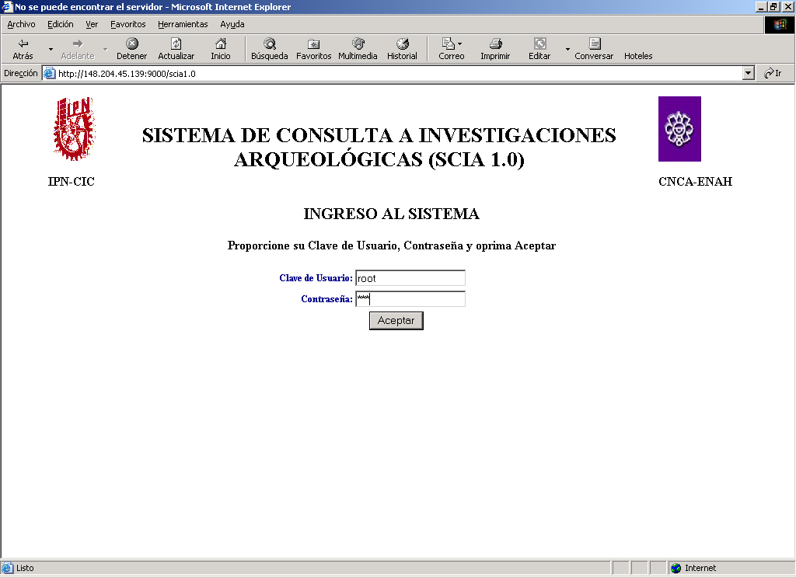
Figura 7.

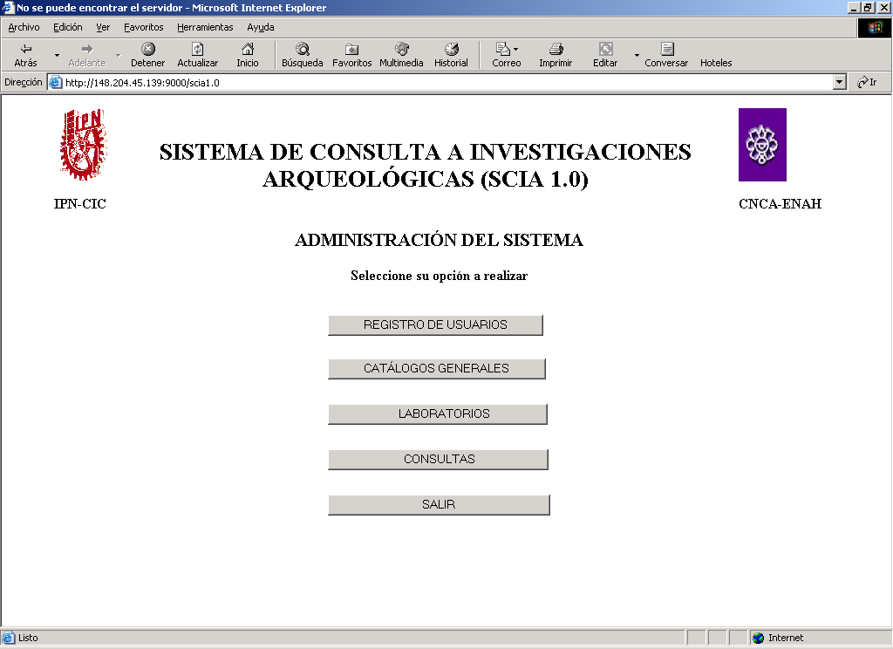
Figura 8.

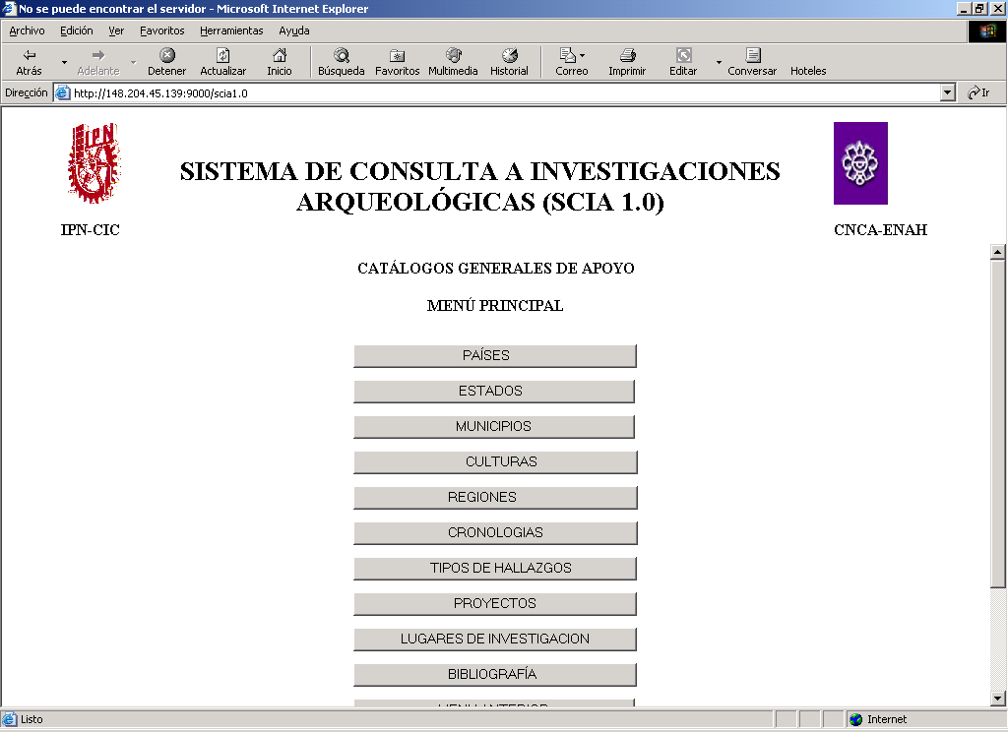
Figura 9.

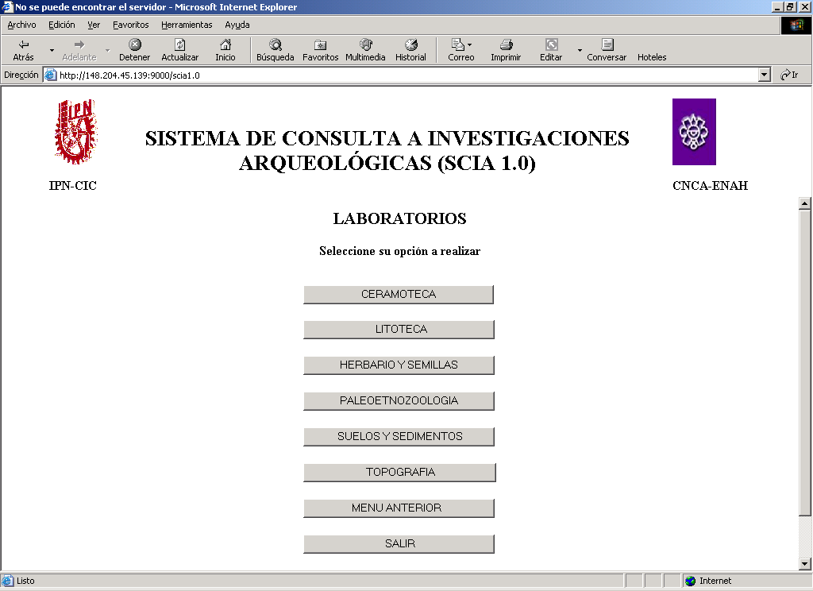
Figura 10.

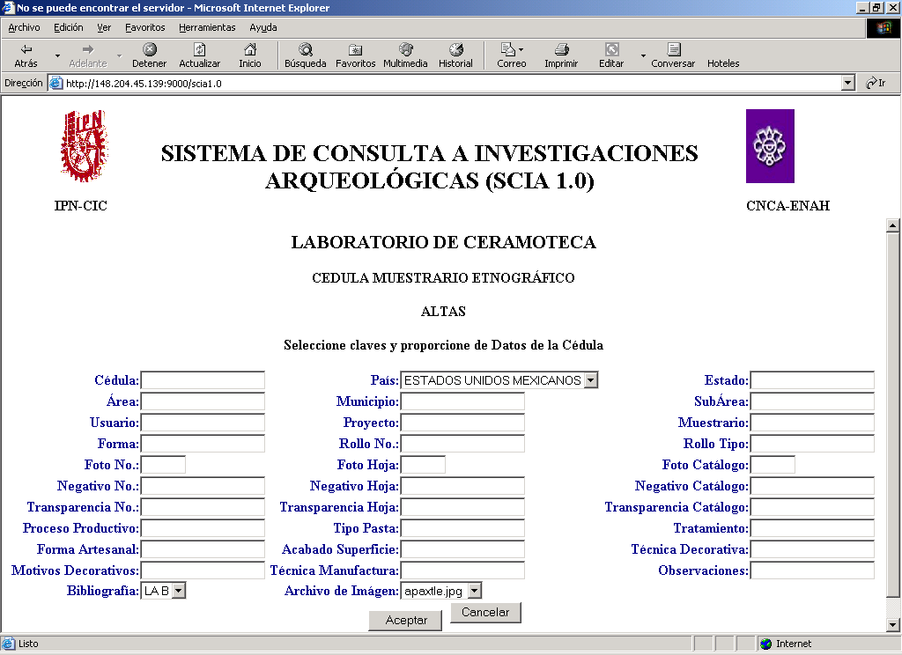
Figura 11.

5. Conclusiones.

Nuestro planteamiento del uso de las Ciencias de la Computación en estas áreas, no es nuevo, es una realidad que ya es utilizada en otros países y otro tipo de aplicaciones, pero es necesario proporcionar en México esta ayuda a los investigadores de Arqueología y Antropología. En México hay lugares donde ya se desarrolla esto como el IIA de la UNAM, pero creemos con una variante a este enfoque. Es claro que las herramientas de software pueden ayudar a crear nuevas metodologías de estudio e investigación en estas áreas, además de facilitar la administración de la información de los Laboratorios.

Las áreas que pueden ser beneficiadas directamente además de la Arqueología, Antropología y las aplicación de las Ciencias de la Computación, son el sector Turismo y la Historia de nuestro país.

Referencias y Bibliografía.

[1] Usama M. Fayyad, Gregory Piatetsky-Shapiro, Padhraic Smyth, and Ramasamy Uthurusamy, “Advanced in Knowledge Discovery and Data Mining”, American Association for Artificial Intelligence, The MIT Press, 1996.

[2] Heajoo Chung, “Los análisis de la cerámica arqueológica: análisis petrográfico“, IIA, UNAM, Laboratorio de Prospección, http://morgan.iia.unam.mx/usr/Actualidades/Index.html

[3] Sánchez Nava M., “La Espectroscopía de Absorción Atómica una Técnica útil en el Análisis Químico Elemental de Artefactos Arqueológicos”, IA, UNAM. Laboratorio de Química y Conservación Arqueológica, http://morgan.iia.unam.mx/usr/Actualidades/Index.html

[4] Martínez Yrízar D., “Laboratorio de Paleobotánica y Paleoambiente del IIA-UNAM”, UNAM, Instituto de Investigaciones Antropológicas, Números 15-16 noviembre 1997-febrero 1998, http://morgan.iia.unam.mx/usr/Actualidades/Index.html

[5] Torres Sanders L., “La Osteología Antropológica en la UNAM”, Instituto de Investigaciones Antropológicas, Números 17-18 MARZO-JUNIO 1998, http://morgan.iia.unam.mx/usr/Actualidades/Index.html

[6] Fernández Cacho S., García Sanjuán L., “Los SIG en la tutela del Patrimonio Arqueológico de Andalucía”, Centro de Documentación, Instituto Andaluz del Patrimonio Histórico, Departamento de Prehistoria y Arqueológica, Universidad de Sevilla.

[7] Ligorred Perramon J., “T’Hó: La Mérida Ancestral”
Puesto en Noviembre 30, 2001, Informe Presentado a Fundación para el Fomento de los Estudios de Mesoamerica. INC.

[8] Manzanilla L., Barba L., “La Arqueología: Una Visión Científica del Pasado del Hombre”, Fondo de Cultura Económica, 1994, http://omega.ilce.edu.mx:3000/sites/ciencia/volumen3/ciencia3/123/htm/arqueolo.htm

